**检测系统零备件全寿命管理软件**

**功能变更说明**

北京凯斯隆机电技术开发有限公司

2019-3-20

**修订页**

|  |  |  |  |  |
| --- | --- | --- | --- | --- |
| **项次** | **修订人** | **修订内容摘要** | **修订日期** | **备注** |
| 1 | 朱汉霖 | 新建 | 2019-5-15 |  |
|  |  |  |  |  |
|  |  |  |  |  |
|  |  |  |  |  |
|  |  |  |  |  |
|  |  |  |  |  |
|  |  |  |  |  |
|  |  |  |  |  |
|  |  |  |  |  |
|  |  |  |  |  |
|  |  |  |  |  |
|  |  |  |  |  |
|  |  |  |  |  |
|  |  |  |  |  |
|  |  |  |  |  |
|  |  |  |  |  |

目录

1 引言 3

1.1 文档目的 3

# 1 引言

## 1.1 文档目的

列出需求的新增与变更，与客户进行一个二次确认。

# 2 出库单

## 2.1 出库单查询范围的增加

出库单在现有查询功能之上，额外增加出库单界面的查询关键词。新增的查询关键词包含：物料名称、物料型号、物料类型、物料编码、项目计划书编号/采购计划号。

期望能达到的效果：在现有查询功能之上（图2.1-1）增加模糊查询的查询功能。该功能需要达到，能够在输入[物料名称、物料型号、物料类型、物料编码、项目计划书编号/采购计划号]任意条件时，快速查询出包含以上关键词的出库单/借料单。关键词图示参考（图2.1-2）。

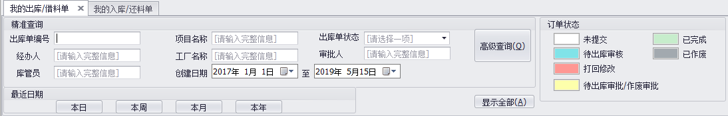

图2.1-1 目前现有的查询功能

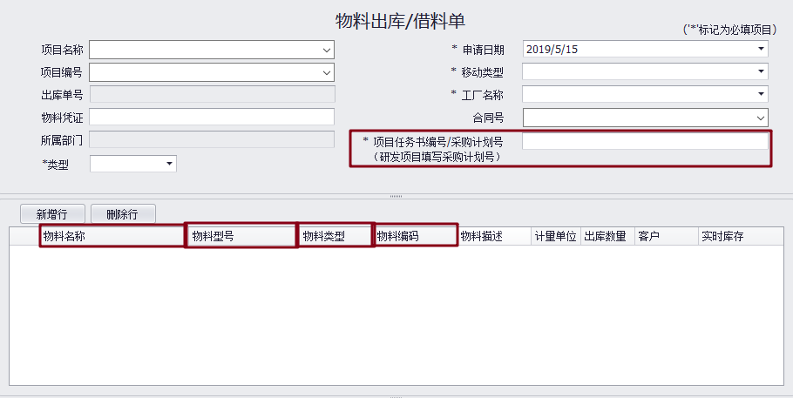

图2.1-2 新增的查询关键词一览

## 2.2 出库单的导出

将出库单导出为Excel格式时，打印预览默认为横向打印。横向导出的Excel表时，会导致第一页纸张正常打印，第二页会打印一张空白页。

目前程序无法控制Excel打印时的横向与纵向选择。

解决方案：

1. 在“打印预览”时，人为的手动调整横向或纵向打印。
2. 通过程序上的“打印”按钮直接进行打印操作。无须先导出为Excel后，再进行打印操作（图2.2-1）。



图 2.2-1 通过打印按钮直接打印

## 2.3 出库单在新增或查看时，给出友善的等待提示

目前出库单在新增时会有一个较长的加载过程，在加载过程中界面看起来类似“卡死”状态。需为此加载过程给出一个友善的加载等待提示。

# 3 采购计划

## 3.1 采购计划界面的权限控制与流程简化

采购计划目前，大部分用户（包含采购部成员）均可进入查看。并可以提交采购计划，审批他人采购计划。采购计划界面存在权限控制不严谨的缺失，并且简化采购计划的流程，将现有的采购计划的审批步骤移除。新增采购计划的新增、保存、提交与删除。

期望能达到的效果：采购计划开放给所有部门用户，但仅能新增、保存、提交与撤回采购计划。非采购部用户，在采购计划未提交时，采购计划申请人可以直接删除采购计划单。同时提交上的采购计划支持撤回操作。撤回后，采购计划单保存在本地，采购计划单为“已保存”状态，支持删除操作并且其他用户不可见。一旦采购计划单提交上后，非采购部用户无法删除“已提交”状态的采购计划单，采购部用户可以直接删除“已提交”状态的采购计划单。

## 3.2 采购计划新增时，增加对Excel的导入

在新增采购计划时，若采购物料过多，需要手动填写每一行采购物料的信息，导致效率过低，增加支持对Excel的导入功能。

期望达到效果：新增采购单，按固定格式的Excel单格式导入，需要填写的物料信息。若Excel表中存在系统里不存在的物料时，仅给出提示，对该物料不做任何导入操作。

## 3.3采购计划单查询范围增加

增加一个查询关键词：[物料编码]。即，在模糊查询时，输入物料编码。可以查询出包含该物料编码的所有采购计划单。

## 3.4采购计划单基础信息的变更

采购计划单中，取消“单价”、“总价”、“供应商”的星号标识（图3.4-1），更改为非必填项。同时，取消“项目采购计划”（图3.4-2）。

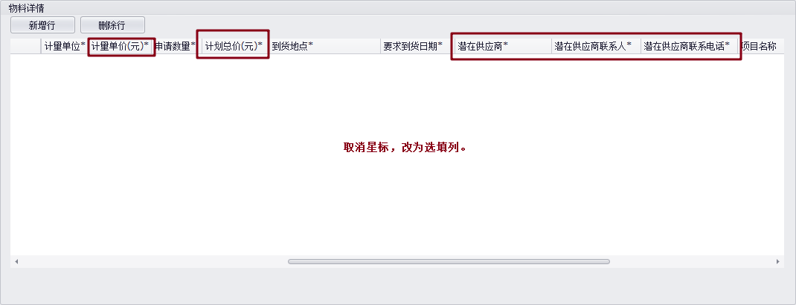

图3.4-1 取消星标

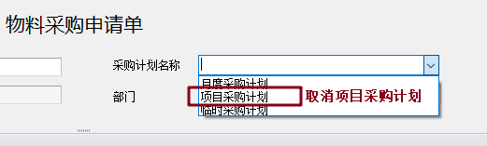

图3.4-2 取消项目采购计划

## 3.5 采购计划单状态追加

在采购计划单原有的保存、提交、状态之上追加合格、不合格、部分合格状态。该状态仅有采购部人员可以操作，且采购部人员操作采购单后，其他用户无法撤回该采购单，该采购单成为仅提供浏览的单据。

## 3.6 采购计划单编号规则规范化

采购单编号均有系统自动编号，无需手动填写。

编号规则统一按照如下规则更改：

1. 部门代码：人力资源部RZ、财务部CW、综合管理部ZG、技术管理部JG、采购部CG、市场中心YX、研发中心YF、技术服务中心JF、生产中心SC；
2. 表头“编号”处填写“CGJHB-部门代码（大写字母两位）-年代号-顺序号（数字四位）”，如“CGJHB-JG-2019-0001”。

各个部门用户提交的采购计划单，按照提交用户的部门严格编号。例：当前登陆用户的所属部门为技术管理部小李。那么他提交的采购计划单自动编号为“CGJHB-JG-2019-0001”。当采购部的小张用户提交一个采购单时，采购单自动编号为“CGJHB-CG-2019-0002”。